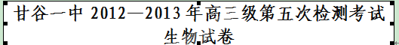
考试范围：必修一和二 考试时间：2小时
一．选择题（每题只有一个最佳选项,每题1.5分,共计63分）
1．下列关于叶绿体和线粒体的叙述，正确的是（ ）
A．叶绿体在光下和黑暗中均能合成ATP B．两者均属于生物膜系统，其组成成分相同
C．细胞生命活动所需的ATP均来自线粒体 D．线粒体和叶绿体中均有遗传信息的表达
２．下列实验中，既需要使用显微镜，也需要染色剂染色的是（ ）
A．叶绿体中色素的提取和分离 B．观察紫色洋葱表皮细胞的质壁分离与复原
C．观察DNA和RNA在细胞中的分布 D．探究酵母菌的细胞呼吸方式
３．下图中①~③表示的是生物体内3种有机分子的结构，其中①仅存在于植物细胞中。有关说法正确的是 （ ）
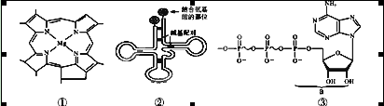
A．①～③存在于所有植物细胞 B．②中含有与③中a类似的结构
C．细胞中没有①就不能产生③ D．②中含有密码子
４．在下图所示的细胞类型转换过程中，有关叙述错误的是（ ）
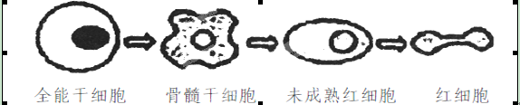
A．这一过程称做细胞分化 B．这一过程伴随着细胞分裂
C．这一过程细胞的全能性降低 D．这一过程在生物体内是可逆转的
5．下列有关生物遗传过程中细胞核内的染色体、DNA、基因三者关系的叙述，错误的是（ ）
A．每条染色体上含有多个基因 B．三者都能复制和传递
C．三者都是生物细胞内的遗传物质 D．基因和染色体行为存在着平行关系
6．若1个³⁵S标记的大肠杆菌被1个³²P标记的噬菌体侵染，裂解后释放的所有噬菌体（ ）
A. 一定有³⁵S，可能有³²P B. 只有³⁵S
C. 一定有³²P，可能有³⁵S D. 只有³²P
7．等位基因位于（ ）
A．DNA两条链上 B．联会时形成的四分体上
C．两条非同源染色体上 D．两条姐妹染色单体上

8．遗传的基本规律是指( )
A．遗传性状传递的规律 B．精子与卵细胞结合的规律
C．有性生殖细胞形成时基因的传递规律 D．生物性状表现的一般规律
9．下列有关科学方法在生物学中的应用说法错误的是( )
A．运用假说—演绎法提出分离定律 B．实验法探究酵母菌细胞呼吸的方式
C．差速离心法将细胞中各种细胞器分离开来 D．类比推理法证明基因在染色体上
10．基因中碱基G和T共有150个，那么，经转录和翻译形成的多肽链最多可以有多少个肽键（ ）
A．50 B．49 C．100 D．99
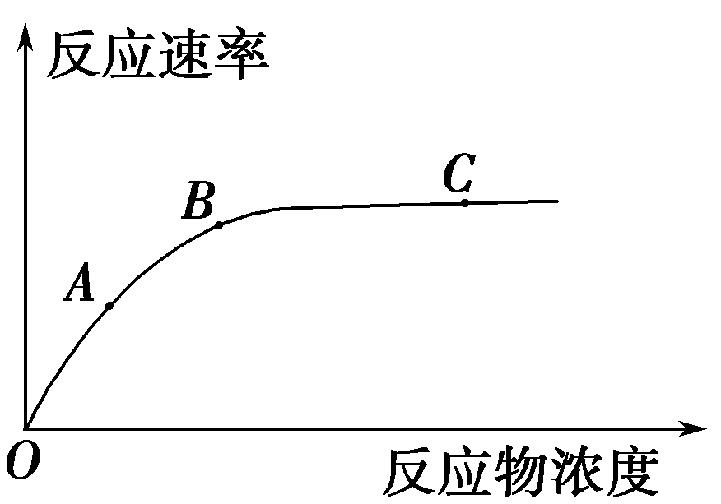
11．图示某消化酶在体外一定温度条件下，反应物浓度对酶催化反应速率的影响，据图分析，下列说法正确的是（ ）
A．如果在A点时，温度再提高5 ℃，则反应速率上升
B．在其他条件不变的情况下，在C点时，往反应物中加入少量同样的酶，反应速率不变
C．在A点时，限制反应速率的因素是反应物的浓度
D．在C点时，限制反应速率的因素是反应物的浓度和酶的浓度
12．在人体血浆中，有多种不同功能的蛋白质，这些蛋白质的功能不应包括（ ）
A．催化蛋白质水解为多肽 B．特异性与抗原相结合
C．刺激B淋巴细胞增殖和分化 D．降低血糖浓度
13.右图为生物膜简明结构模式图，a、b表示两种物质，有关说法正确的是（ ）
A．若该图表示细胞膜局部，则膜两侧还应分布着多糖
B．若b表示抗体，则该膜为核糖体膜局部
C．若该图表示内质网膜局部，则b可表示性激素
D．若a表示水，b表示氧气，则该过程的进行需要消耗ATP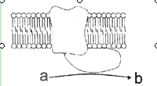
14．下列有关细胞的叙述中，正确的是（ ）
A．核孔是生物大分子物质进出的通道，它对物质的通过没有选择性
B．卵细胞体积较大有利于和周围环境进行物质交换，为胚胎早期发育提供所需营养
C．有高尔基体的细胞不一定具有分泌功能
D．细胞凋亡受基因控制，细胞癌变不受基因控制
15．下列关于细胞的叙述正确的是（ ）
A．基因的选择性表达使已分化的细胞遗传物质发生改变
B．能够合成固醇类激素的分泌细胞中内质网一般比较发达
C．癌变是致癌因子诱发正常基因突变成原癌基因的过程
D．细胞在有丝分裂间期DNA分子复制后染色体数目加倍
16．取出一头正常猪的新鲜膀胱内膜，膜内有终尿，终尿中有尿素(可自由扩散)，终尿的渗透压和0.9％的生理盐水相当，扎紧入口，然后浸入0.9％的生理盐水中，每隔10分钟称一次膀胱的重量，在坐标图像中，能正确表示测定结果的是（ ）

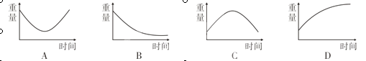

17．科学家用³²P标记的磷酸盐浸泡蚕豆幼苗，追踪放射性的去向以研究蚕豆根尖细胞分裂情况，得到根尖细胞连续分裂的时间（单位：h）数据如图所示。下列叙述正确的是（ ）
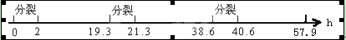
A．图中蚕豆根尖细胞分裂的完整细胞周期有三个
B．由非同源染色体自由组合导致的基因重组可发生在该过程中
C．蚕豆根尖细胞分裂的一个细胞周期为19.3h
D．高尔基体、线粒体、叶绿体在蚕豆根尖细胞分裂过程中活动旺盛
18．离体叶绿体在光下进行稳定的光合作用时，如果突然中断CO₂的供应，下列关于一段时间内叶绿体中ATP与O₂的相对含量变化的示意图中，正确的是（ ）
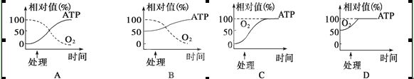
19．用³²P标记的噬菌体侵染未标记的大肠杆菌，经培养、搅拌、离心。检测到上清液的放射性占15%，沉淀物的放射性占85%。上清液带有放射性的原因可能是 （ ）
A．噬菌体侵染大肠杆菌后，大肠杆菌裂解释放出子代噬菌体
B．搅拌不充分，吸附在大肠杆菌上的噬菌体未与细菌分离
C．离心时间过长，上清液中析出较重的大肠杆菌
D．³²P标记了噬菌体蛋白质外壳，离心后存在于上清液中
20．右图示某雄性二倍体生物正在进行分裂的细胞，叙述正确的是（ ）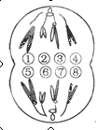
A．若等位基因M和m分别位于①和⑤上，则一定是基因突变的结果
B．细胞在图示分裂过程中实现了基因重组
C．该细胞分裂后直接产生两个精子
D．该细胞有2个染色体组，其中①②③④为一组
21．下列有关人类遗传病的叙述正确的是（ ）
A．遗传病都是由致病基因引起的
B．调查人群中的遗传病时，最好选择发病率较高的单基因遗传病
C．单基因遗传病是由一个致病基因控制的
D．通过调查患病家族，可统计出某种遗传病在人群中的发病率
22．通常情况下，下列各选项所描述的变化趋势与图中曲线相符合的有（ ）
 | 横坐标 | 纵坐标 | 曲线
A | 群落的物种丰富度 | 生态系统稳定性大小 | 抵抗力稳定性
B | pH值 | 酶活性 | 胃蛋白酶
C | Aa豌豆自交代数 | 基因频率大小 | A或a
D | 氧的浓度 | 无氧呼吸的强度 | 酵母菌
23．利用基因型为aabb与AABB的水稻作为亲本培育基因型为AAbb的新品种，有关叙述不正确的是（ ）
A．操作最简便的是杂交育种，能明显缩短育种年限的是单倍体育种
B．利用F₁的花药进行离体培养可获得该新品种
C．诱变育种不能定向获得该新品种
D．若通过多倍体育种获得AAAAbbbb个体，和该新品种存在生殖隔离
24．格里菲思以小鼠为实验材料做了如下实验，下列关于此实验的分析错误的是（ ）
 | 第一组 | 第二组 | 第三组 | 第四组
实验处理 | 注射活的R型菌 | 注射活的S型菌 | 注射加热杀死的S型菌 | 注射活的R型菌与加热杀死的S型菌混合液
实验结果 | 小鼠不死亡 | 小鼠死亡，从小鼠体内分离出S型活菌 | 小鼠不死亡 | 小鼠死亡，从小鼠体内分离出S型活菌
A．对实验结果的分析，四组实验必须相互对照
B．实验说明活R型肺炎双球菌发生了某种类型的转化
C．该实验结论为“DNA是使R型菌转化为S型菌的转化因子”
D．获得该实验结论的关键步骤是4组小鼠死亡并分析出S型活细菌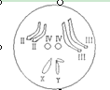
25．右图为果蝇体细胞染色体组成，以下说法正确的是（ ）
A．果蝇的一个染色体组含有的染色体是Ⅱ．Ⅲ．Ⅳ．X．Y
B．控制果蝇红眼和白眼的基因位于Y染色体上
C．要测定果蝇染色体的脱氧核苷酸序列，需要测定Ⅱ．Ⅲ．Ⅳ．X四条染色体
D．果蝇是二倍体
26．某工厂男女职工各100人，调查显示，女性色盲2人、携带者9人；男性患者8人。这个群体中色盲基因的频率为（ ）
A． 9.5% B ．7.25% C． 7% D． 10.5%
27．一对灰翅昆虫交配产生的91只后代中，有黑翅22只，灰翅45只，白翅24只。若黑翅与灰翅昆虫交配，则后代中黑翅的比例最有可能是（ ）
A．33％ B．50％ C．67％ D．100％
28．在完全显性的条件下，AaBbCc与aaBbcc的个体杂交（符合独立分配规律），其子代表现型不同于双亲的个体占子代的（ ）
A．1/4 B．1/2 C．3/4 D．5/8
29．关于生物体内一些具有重要生理作用的物质，下列叙述正确的是（ ）
A．绿色植物从光照转入黑暗条件后，叶肉细胞内五碳化合物含量上升
B．酶与底物分子的结合，能降低化学反应的活化能
C．某人车祸损伤了脑垂体后将影响他血糖平衡的
D．剧烈运动时，肌细胞中的ATP／ADP比值上升
30．猫是有性生殖的生物，下列有关猫子代性状呈现多样性的说法，正确的是（ ）
A．胚胎发育过程中，非同源染色体进行了自由组合
B．受精过程中，卵细胞和精子结合具有随机性
C．双亲减数分裂形成配子时，进入每个配子中的染色体是随机的
D．同源染色体的姐妹染色单体进行交叉互换导致基因重组
31．用³²P标记玉米体细胞(含20条染色体)的DNA分子双链，再将这些细胞转入不含³²P 的培养基中培养，在第一次细胞分裂的中期和后期，一个细胞中的染色体总条数和被³²P 标记的染色体数分别是( )
A．中期20和20、后期40和20 B．中期20和10、后期40和20
C．中期20和20、后期40和40 D．中期20和10、后期40和10
32．某种鼠中，黄鼠基因Y对灰鼠基因y为显性，短尾基因T对长尾基因t为显性。且基因
Y或t纯合时都能使胚胎致死，这两对基因是独立遗传的，现有两只双杂合的黄色短尾鼠
交配，理论上所生的子代表现型比例为( )
A．4∶2∶2∶1 B．2∶1 C．9∶3∶3∶1 D．1∶1∶1∶1
33．科学家用人工合成的染色体片段成功替代了酵母菌的第6号和第9号染色体的部分片段，得到的重组酵母菌能存活，未见明显异常，关于该重组酵母菌的叙述错误的是 （ ）
A.还可能发生变异 B.表现型仍受环境的影响
C.增加了酵母菌的遗传多样性 D.改变了酵母菌的进化方向
34．通过测交不可以推测被测个体的（ ）
A．产生配子的种类 B．产生配子的比例
C．基因型 D．产生配子的数量
35．下列有关细胞癌变的叙述，正确的是（ ）
A．基因突变导致的各种细胞癌变均可遗传
B．石棉和黄曲霉素是不同类型的致癌因子
C．癌变细胞内酶活性降低导致细胞代谢减缓
D．人体的免疫系统对癌变细胞具有清除作用
36．对某生物进行测交实验得到4种表现型，数目比为58∶60∶56∶61，下列4种基因组成中，不可能构成该生物的基因型（基因不连锁）是（ ）
A．AaBbCC B．AABbCc C．AaBbCc D．aaBbCc
37．某农科所通过如图育种过程培育成了高品质的糯小麦。下列相关叙述不正确的是（ ）
A．育种方法a最大的优点是明显缩短育种的年限
B．a和c过程运用的遗传学原理都是染色体变异
C．通过b过程获得yyRR，需要进行不断的自交来提高纯合率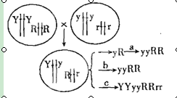
D．四倍体YYyyRRrr的花药离体培养后形成的植株是二倍体
38．根据现代生物进化理论，下列说法正确的是( )
A．生物进化的过程是生物与生物、生物与无机环境共同进化的过程
B．种群基因频率的变化一定会导致新物种的产生
C．物种之间的共同进化都是通过物种之间的生存斗争来实现的
D．只有基因突变和基因重组为生物进化提供了原材料
39．图甲所示为基因表达过程，图乙为中心法则，①～⑤表示生理过程。下列叙述正确的是( )
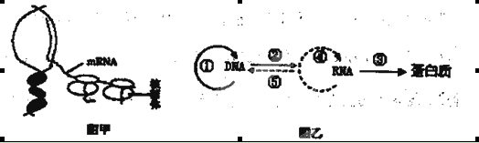
A．图甲所示为染色体DNA上的基因表达过程，需要多种酶参与
B．红霉素影响核糖体在mRNA上移动，故影响基因的转录过程
C．图甲所示过程为图乙中的 ①②③过程
D．图乙中涉及碱基A与U配对的过程 ②③④⑤
40．下图为细胞间信息传递的几种方式示意图，下面有关说法不正确的是( )
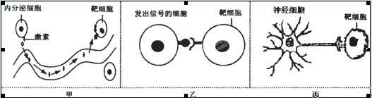
A．若图甲内分泌细胞是胰岛B细胞，靶细胞可能是肝细胞、肌细胞、各种组织细胞等
B．图乙中的信息分子不需要载体协助
C．图丙中靶细胞若是神经细胞，则靶细胞可以发生电信号→化学信号→电信号的转变
D．上图三种方式中信息的传递都需要细胞膜上受体的识别

41．如果某人下丘脑严重受损，其身体的哪些指标可能发生异常( )
①细胞外液的渗透压 ②组织液中的O₂的含量 ③甲状腺激素的浓度
④血糖浓度 ⑤血浆蛋白的含量 ⑥体温
A．①③④⑥ B．②③④⑤ C．①②③④⑥ D． ①②④⑤⑥

42．一个tRNA一端的三个碱基为CGA，它运载的氨基酸是 （ ）
A.精氨酸（密码CGA） B.丙氨酸（密码GCU）
C.酪氨酸（密码UAU） D.谷氨酸（密码GAG）

43．（8分）细胞分裂是生物体一项重要的生命活动，是生物体生长、发育、繁殖和遗传的基础。根据右图回答相关问题：
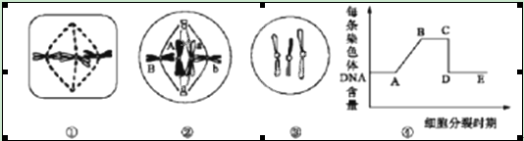
- 若图①是某植物的体细胞，该细胞的分裂方式是 ，
所代表的植株常采用 的方法来获得。
- 假设某高等雄性动物睾丸里的一个细胞分裂如图②，其基因A、a、B、b分布如图，产生的子细胞的基因型为
（3）图③是某高等雌性动物体内的一个细胞，它的名称是 ，
在分裂形成此细胞的过程中，细胞内可形成 个四分体。
（4）如果用洋葱植株做一系列的观察实验，下列结构中不能在光学显微镜下观察到的有（ ）
A．线粒体 B．叶绿体 C．核糖体 D．染色体 E．液泡

（5）右图为某同学建构的减数分裂中染色变化模型图，其中建构正确的是（ ）
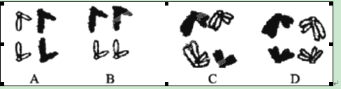

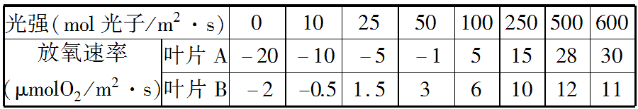
44．(7分）有两种植物，一种在强光下生长，一种阴生生长。从这两种植物上各取一片彼此相似的叶片，分别放在两个透明盒子中。在适宜温度条件下，逐渐增加光照强度，测定放氧速率的数据如下，请回答有关问题
(1)由表中数据可以推测，取自强光下的叶片是_______；光照强度直接影响光合作用的
__________过程，该过程可将光能转化为______________中的化学能。
(2)如果在某光强下，叶片放氧速率为零，其生理学含义是____________。如果用此光强照射大田作物，则作物很难正常生长，分析原因是_____________________________。
(3)光照强度>600 μmol光子/m²·s时，叶片A放氧速率主要被____________限制，叶肉细胞呼吸作用产生的CO₂转移途经是__________________。
45．(6分)为了研究pH对酶活性的影响，某学习小组进行如下操作：
①取5支洁净试管，分别编号A～E。
②向5支试管中加入等量的胰蛋白酶溶液。
③按下表要求调节各试管内的pH。
试管编号 | A | B | C | D | E
pH | 4 | 6 | 7 | 8 | 10

现有稀释的鸡蛋清液体和鸡蛋煮熟后的蛋白碎块供选择，应该选择________作为底物加入5支试管中进行实验的效果较好。
④将5支试管均置于相同且适宜温度条件下，记录消化蛋白质所用的时间。
下表为某同学以其中的一种底物进行实验所测得的时间：
试管编号 | A | B | C | D | E
pH | 4 | 6 | 7 | 8 | 10
消化蛋白质所用时间(min) | >100 | 30 | 18 | 11 | 35

a．从表中可知，在上述各pH条件下，胰蛋白酶活性最强的是pH＝________。是否可以认定该pH就是胰蛋白酶的最适pH？________。

b．为判断蛋白质是否被消化，某同学选用双缩脲试剂进行检验，这一做法是否正确？________。写出你的理由：___________________。

46.(6分)图甲、乙是两个家族系谱图，乙家族患色盲(B-b)。请据图回答。
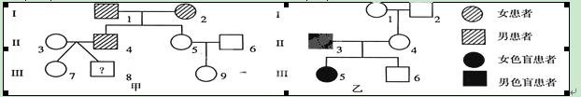
(1) 图甲中的遗传病，其致病基因位于________染色体上，是________性遗传。

(2) 甲中Ⅲ-8与Ⅲ-7为异卵双生(由不同的受精卵发育而来)，则Ⅲ-8表现型是否一定正常?________，原因是___________________。

(3) 图乙中Ⅰ-1的基因型是________,若图甲中的Ⅲ-8与图乙中的Ⅲ-5结婚，则他们生下两病兼患男孩的概率是___________
高三级第五次检测考试生物试卷参考答案

